提出日：令和8年 月 日（締切：令和8年3月３１日(火)締切）
狭山市公共施設等総合管理計画の（素案）に対する意見書
フリガナ
氏 名
住 所 | 〒  電話 （ ）
該当する項目に✔を記入してください。  また、利害関係者の方は具体的な利害関係を（ ）内に記入してください。 | 【市外在住の方のみ記入】 ①～⑤のうち該当する項目を１つ選択してください。（□に✔）  - ①市内在勤  - ②市内在学  - ③市内に事務所または事業所を有する個人・法人・団体等  ※下記欄にも記入してください。  事務所又は事業所の名称：  住所(狭山市内の所在地)：  - ④市税の納税義務者  - ⑤計画案の利害関係者（市内に土地をお持ちの方など）  ※下記欄にも記入してください。  利害関係：
≪記入の際のお願い≫ご意見を記入する際はページ数や項目など、資料の該当箇所を具体的に示してください。
（記入例）○ページ 計画範囲について… など
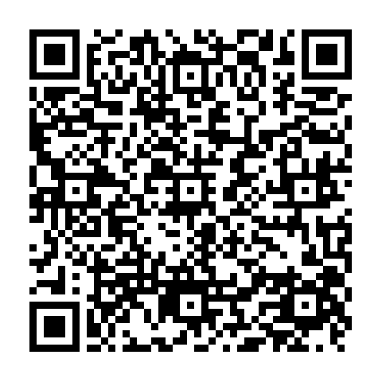
・上記意見欄に記入しきれない場合は、別紙（様式任意、Ａ４サイズ）で作成の上、提出して下さい。
資料の閲覧や
意見の提出は
こちらから
・ご意見の提出はオンラインでも受け付けています。（詳細は２次元コードにアクセスしてください。）
・電話や口頭でのご意見は受付できません。また、頂いたご意見に個別の回答は行いません。

